ΦΥΣΙΚΗ Β' ΓΥΜΝΑΣΙΟΥ

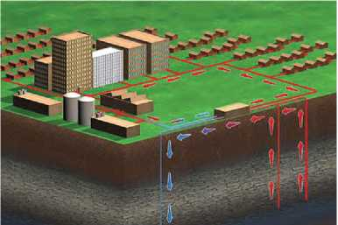

**Εικόνα 5.34.**

Χρήση γεωθερμικής ενέργειας

Εκτός της δυναμικής ενέργειας των υδατοταμιευτήρων, υπάρχουν και άλλες μορφές υδραυλικής ενέργειας. Το νερό των θαλασσών, εξαιτίας των κυμάτων που δημιουργούνται από τους ανέμους, των ρευμάτων και των παλιρροιών, βρίσκεται σε διαρκή κίνηση. Έχουν προταθεί διάφορες διαδικασίες αξιο­ποίησης αυτής της δυναμικής ή της κινητικής ενέργειας, ειδι­κά σε περιοχές όπου τα παραπάνω φαινόμενα είναι ιδιαίτε­ρα έντονα.

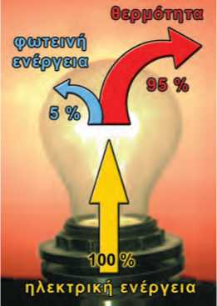

**Εικόνα 5.35.**

Η ωφέλιμη ενέργεια (φωτεινή) είναι μεγαλύτερη στον λα­μπτήρα φθορισμού απ’ ό,τι στον λαμπτήρα πυράκτωσης.

***Γεωθερμική ενέργεια***

Η γεωθερμική ενέργεια σχετίζεται με τη θερμική ενέργεια των υπόγειων πετρωμάτων ή των υπόγειων νερών. Προκειμέ- νου να τη μετασχηματίσουμε σε άλλες μορφές, αξιοποιούμε τη διαφορά θερμοκρασίας ανάμεσα στα υπόγεια πετρώματα ή νερά και στην επιφάνεια της γης. Τα υπόγεια υλικά που έχουν υψηλότερες θερμοκρασίες είναι πηγές θερμικής ενέρ­γειας που μπορεί να χρησιμοποιηθεί είτε άμεσα είτε να μετασχηματιστεί σε ηλεκτρική ενέργεια.

Γεωθερμική ενέργεια υπάρχει προφανώς παντού, αλλά η χρη- σιμότητά της είναι οικονομικά συμφέρουσα μόνο όταν υπάρχουν φυσικές δεξαμενές θερμού νερού ή ατμού πολύ κο­ντά στην επιφάνεια, όπως στις Θερμοπύλες ή στη Μήλο. Στην Ισλανδία η γεωθερμική ενέργεια (θερμό νερό) χρησιμοποιείται τόσο για θέρμανση κτιρίων όσο και για την παραγωγή ηλε­κτρικής ενέργειας (εικόνα 5.34).

5.7 Απόδοση μιας μηχανής

ΠΙΝΑΚΑΣ 5.4.

|  |  |
| --- | --- |
| **ΜΕΡΙΚΕΣ ΧΑΡΑΚΤΗΡΙΣΤΙΚΕΣ ΑΠΟΔΟΣΕΙΣ** | |
| **Μηχανή** | **Απόδοση** |
| ΑΤΜΟΣΤΡΟΒΙΛΟΣ | 10-47% |
| ΠΥΡΗΝΙΚΟΣ ΑΝΤΙΔΡΑΣΤΗΡΑΣ | 30% |
| ΥΔΡΟΣΤΡΟΒΙΛΟΣ | 85% |
| ΜΗΧΑΝΗ ΑΥΤΟΚΙΝΗΤΟΥ | 20-30% |
| ΗΛΙΑΚΟ ΚΥΤΤΑΡΟ | 25% |
| ΛΑΜΠΤΗΡΑΣ ΠΥΡΑΚΤΩΣΗΣ | 5% |
| ΛΑΜΠΤΗΡΑΣ ΦΘΟΡΙΣΜΟΥ | 20% |
| ΜΥΕΣ | 20-25% |
| ΠΟΔΗΛΑΤΟ | 90% |

Σύμφωνα με την αρχή διατήρησης της ενέργειας όταν μια μηχανή μετατρέπει μια μορφή ενέργειας σε μια άλλη η ολι­κή ενέργεια διατηρείται. *Τι εννοεί η ΔΕΗ όταν συνιστά να αντικαταστήσουμε τους λαμπτήρες πυράκτωσης με λαμπτή­ρες φθορισμού για να πετύχουμε εξοικονόμηση ενέργειας;*

Κατά τη μετατροπή της ενέργειας από τη μια μορφή σε άλλη, ενώ η συνολική ενέργεια διατηρείται, η χρήσιμη (ωφέ­λιμη) είναι πάντοτε μικρότερη της ενέργειας που προσφέρε- ται αρχικά. Όπως είδαμε παραπάνω, μια μηχανή ή συσκευή μετατρέπει ενέργεια από μια μορφή σε άλλη (εικόνα 5.33). Η προσφερόμενη ενέργεια είναι πάντοτε ίση με το άθροισμα της χρήσιμης ενέργειας και της ενέργειας που διασκορπίζε­ται με τη μορφή θερμικής ενέργειας. Σ’ έναν λαμπτήρα πυρά­κτωσης μόνο το 5% της ηλεκτρικής ενέργειας μετατρέπεται σε χρήσιμη φωτεινή ενέργεια, ενώ το υπόλοιπο 95% απλώς θερμαίνει τον αέρα του δωματίου (εικόνα 5.35). Η απόδοση μιας μηχανής ορίζεται ως το πηλίκο της χρήσιμης προς την προσφερόμενη ενέργεια. Χρησιμοποιώντας μαθηματικά σύμβο­λα μπορούμε να γράψουμε:

_ Εχρηρψη  
^προσφερομενη

Συνήθως, η απόδοση εκφράζεται ως ποσοστό % και είναι πάντοτε μικρότερη ή το πολύ ίση με 100% (πίνακας 5.4).

106